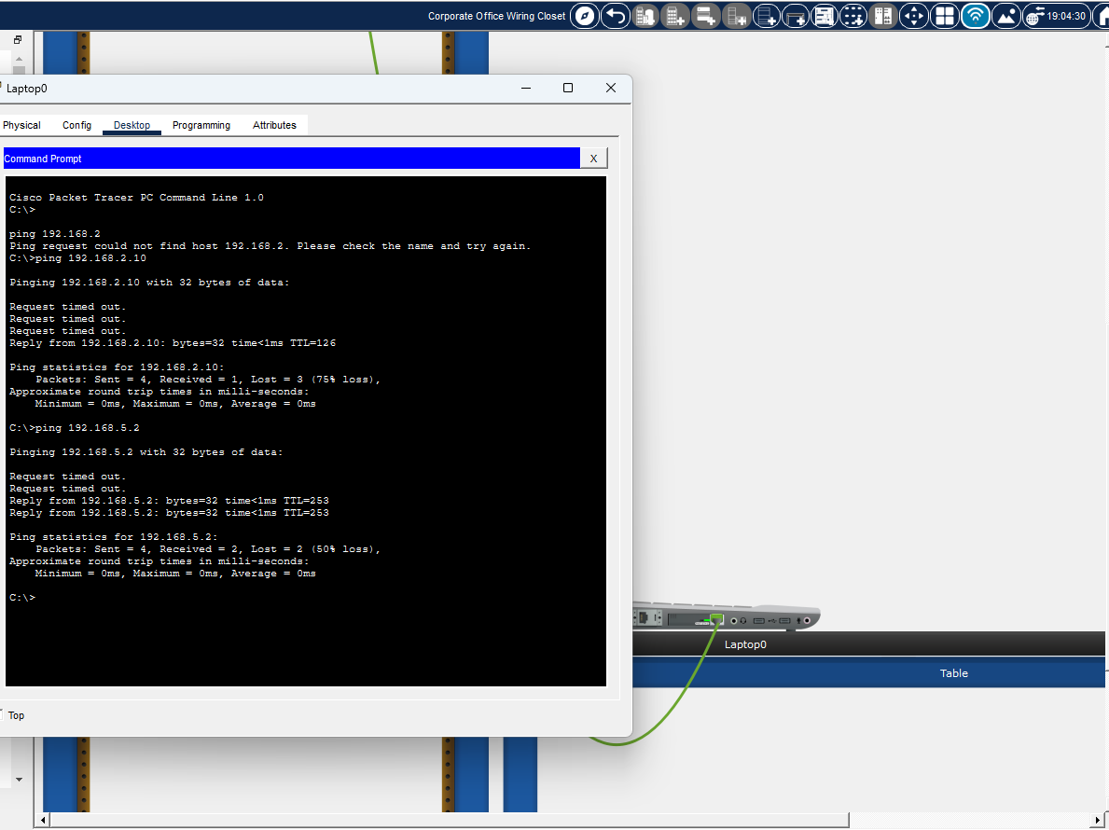
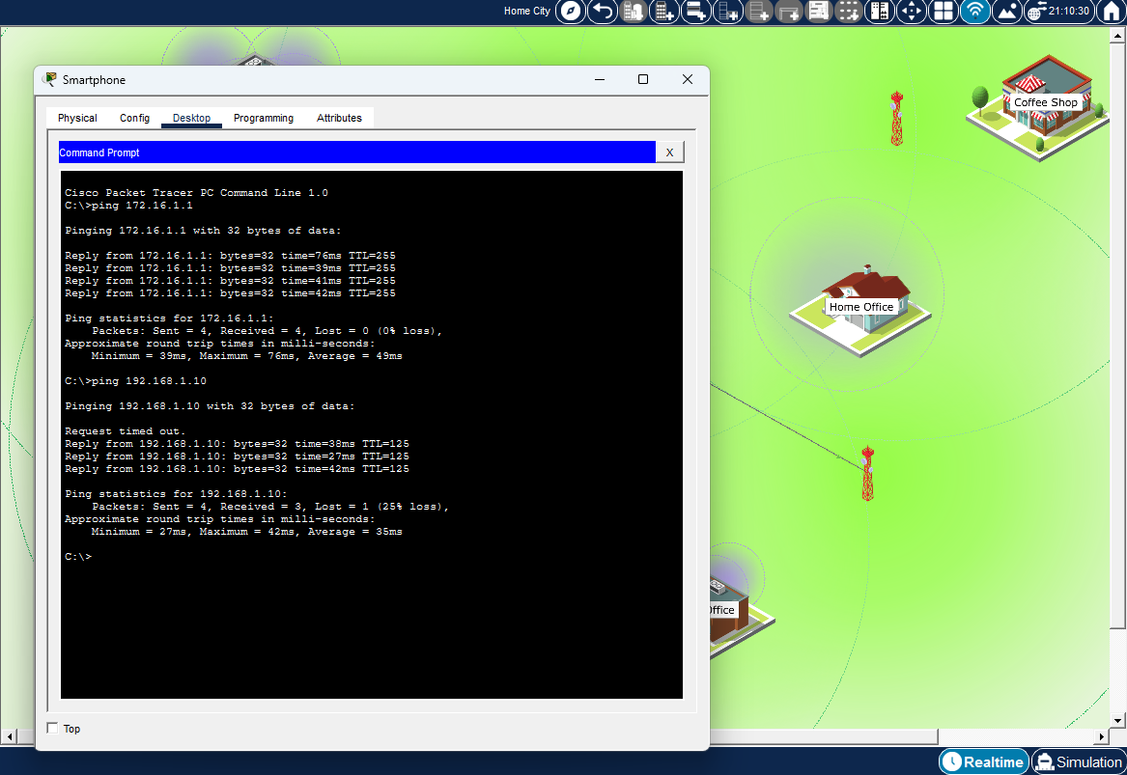

Part 2 Branch Office
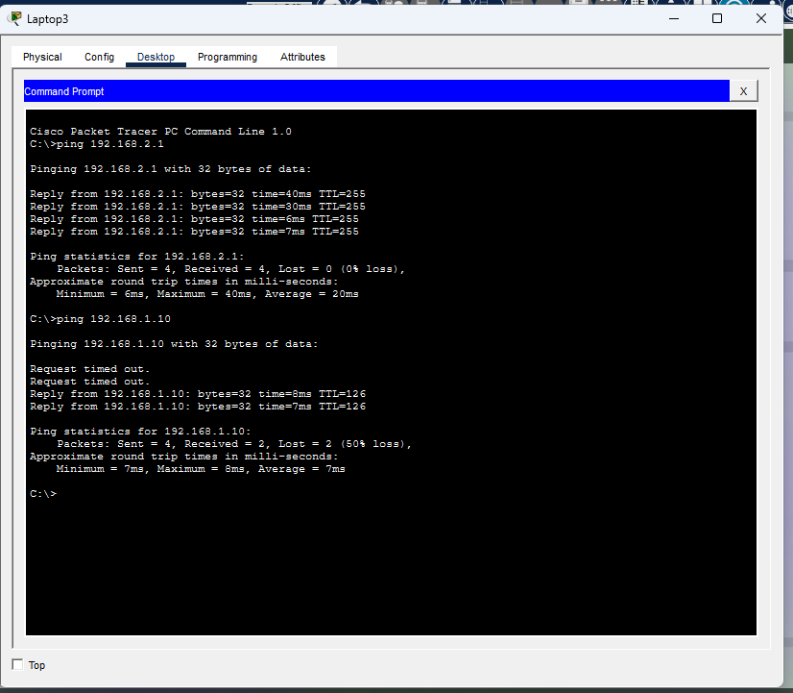

Part3: Coffee shop
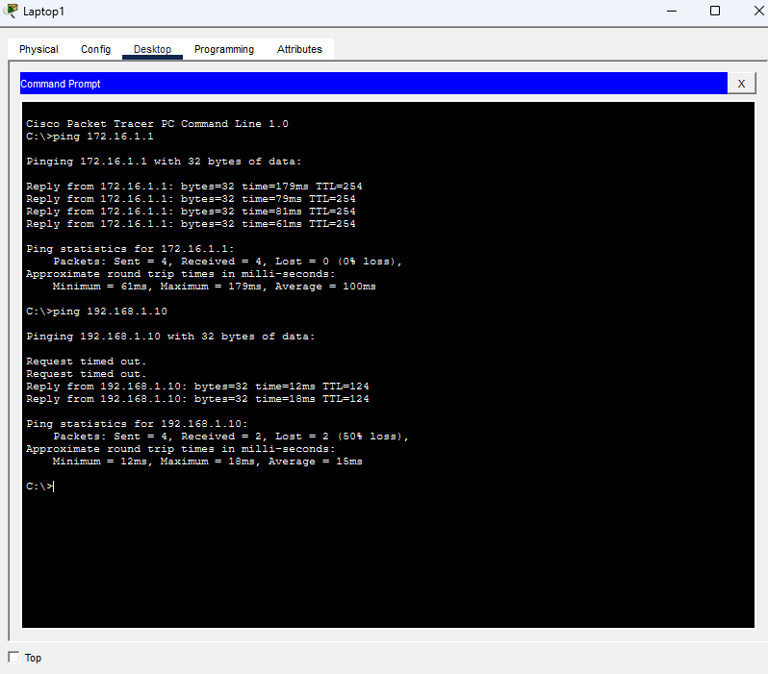

Part 4 :Home Office
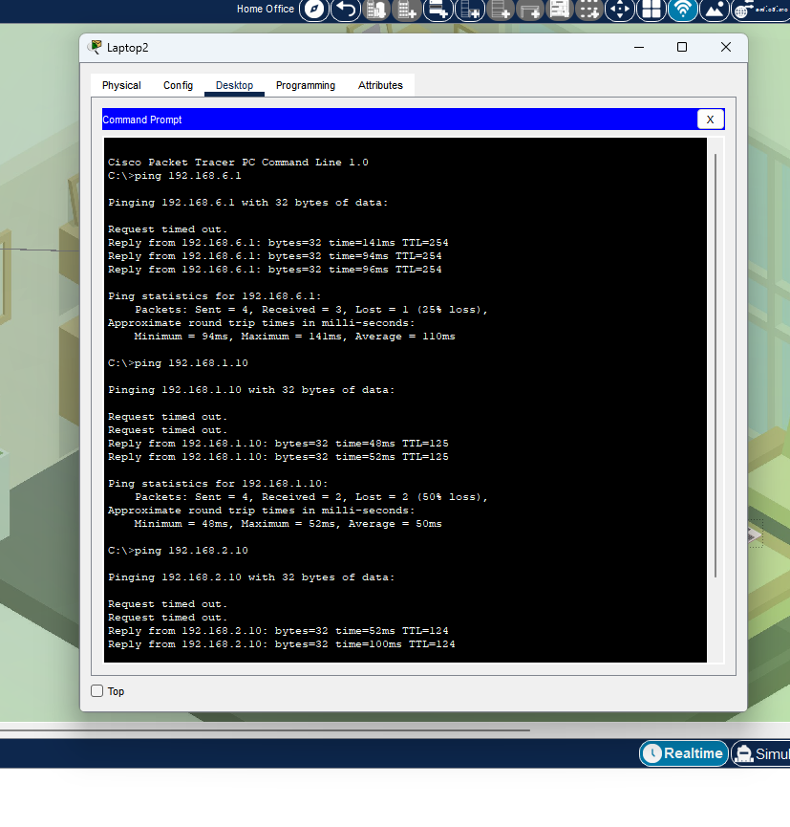

Part 1 Questions

Step 1: Explore the topology
- How are the four offices connected and what type of cables connect them?
คำตอบ: สำนักงานทั้ง 4 แห่งเชื่อมต่อกันผ่านทาง Central Office (CO) โดยใช้สายสัญญาณประเภท Coaxial cables (สายโคแอกเชียล) และบางส่วนเชื่อมต่อผ่านโครงข่ายสัญญาณ WAN ระยะไกล
- How are the LWAPs connected to the network?
คำตอบ: ตัว LWAPs (Lightweight Access Points) เชื่อมต่อด้วยสาย Copper Straight-Through (สายแลนทองแดง) เข้ากับตัว PoE Switch หรือ Switch ที่อยู่ในตู้แร็คห้อง Wiring Closet จากนั้นตัว Switch จะลากสายเชื่อมต่อไปหาตัว Wireless LAN Controller (WLC) อีกทอดหนึ่ง
- How are the cell towers connected to the Central Office Server?
คำตอบ: เสาสัญญาณเซลลูลาร์เชื่อมต่อเข้ากับพอร์ตอินเตอร์เฟซของ Central Office Server โดยตรงด้วยสาย Coaxial cables

Step 2: Verify connectivity
- What are the different physical connections used between Smartphone1 and the Corporate Office Server?
คำตอบ: สัญญาณเริ่มต้นส่งแบบ Wireless (Cellular Signal) จาก Smartphone1 ไปยังเสาสัญญาณเซลลูลาร์ $\rightarrow$ ส่งต่อผ่านสาย Coaxial cable ไปยัง Central Office (CO) $\rightarrow$ วิ่งผ่านสาย Coaxial ระหว่างเมืองไปยัง Corporate Office Router $\rightarrow$ ท้ายสุดส่งผ่านสาย Copper Ethernet ไปยัง Corporate Server

Reflection Answers
1. What overall benefit does wireless technology provide to the end user?
เทคโนโลยีไร้สายมอบประโยชน์หลักด้าน ความคล่องตัวในการเคลื่อนที่ (Mobility) ให้ผู้ใช้งานสามารถเชื่อมต่อเครือข่ายได้โดยไม่ถูกจำกัดด้วยตำแหน่งของสายเคเบิล นอกจากนี้ยังช่วย ลดต้นทุนและความยุ่งยากในการเดินสายสัญญาณ โดยเฉพาะในพื้นที่ที่เข้าถึงยากหรือมีข้อจำกัดด้านโครงสร้าง อีกทั้งยังเพิ่ม ความยืดหยุ่นในการขยายเครือข่าย เนื่องจากสามารถเพิ่มจุดเชื่อมต่อใหม่ได้ง่ายโดยไม่ต้องเดินสายใหม่ทั้งระบบ

2. Which form of wireless networking is the most beneficial?
ไม่มีคำตอบที่ตายตัว เพราะแต่ละรูปแบบเหมาะกับบริบทการใช้งานต่างกัน:
- Wi-Fi เหมาะสำหรับพื้นที่จำกัด เช่น สำนักงาน บ้าน หรือร้านกาแฟ เนื่องจากให้ Bandwidth สูง และมี ความหน่วง (Latency) ต่ำ เหมาะกับงานที่ต้องการความเร็วสูงในพื้นที่เดียว
- Cellular (3G/4G/5G) เหมาะสำหรับการใช้งานนอกอาคารหรือระหว่างการเดินทาง เนื่องจากมี พื้นที่ครอบคลุมสัญญาณ (Coverage) กว้างกว่ามาก แม้ความเร็วจะต่ำกว่า Wi-Fi ในบางกรณี
- Bluetooth เหมาะสำหรับการเชื่อมต่อระยะสั้นระหว่างอุปกรณ์ เช่น การ Tethering ที่แสดงในแล็บนี้
โดยรวมแล้ว Wi-Fi ถือว่าคุ้มค่าที่สุดสำหรับการใช้งานประจำวันในพื้นที่ปิด เพราะสมดุลระหว่างความเร็ว ความเสถียร และต้นทุนที่ต่ำกว่า Cellular

3. How could each of the following groups benefit from the various wireless technologies presented in this activity?
Student (นักเรียน/นักศึกษา):
สามารถเชื่อมต่อ Wi-Fi เพื่อเข้าถึงสื่อการเรียนรู้ออนไลน์ ส่งงานผ่านระบบของสถาบัน หรือค้นคว้าข้อมูลได้จากทุกมุมของห้องเรียนหรือห้องสมุด โดยไม่ต้องพึ่งพาสาย LAN ที่ตายตัว
Salesperson (พนักงานขาย):
ใช้สัญญาณ Cellular ผ่านสมาร์ทโฟนหรือแล็ปท็อป Tethering เพื่อตรวจสอบสต็อกสินค้า นำเสนอข้อมูลลูกค้าแบบเรียลไทม์ หรือบันทึกคำสั่งซื้อกลับเข้าระบบบริษัทได้ทันที แม้อยู่นอกสถานที่หรือกำลังเดินทางพบลูกค้า
R&D Engineer (วิศวกรวิจัยและพัฒนา):
ใช้ Wi-Fi ความเร็วสูงภายในห้องปฏิบัติการเพื่อโอนถ่ายข้อมูลจำลอง (Simulation Data) ขนาดใหญ่ระหว่างอุปกรณ์ทดสอบ รวมถึงเชื่อมต่ออุปกรณ์ IoT หรือเซนเซอร์ต่างๆ ได้อย่างยืดหยุ่นโดยไม่ต้องเดินสายใหม่ทุกครั้งที่ปรับเปลี่ยนการทดลอง
Corporate Executive (ผู้บริหารระดับสูง):
สามารถเข้าถึงรายงานผลประกอบการ เข้าร่วมประชุมทางไกล (Video Conference) และอนุมัติเอกสารสำคัญได้ตลอดเวลา ไม่ว่าจะอยู่ในห้องบอร์ดรูมผ่าน Wi-Fi ขององค์กร หรือกำลังเดินทางผ่านสัญญาณ Cellular ทำให้การบริหารงานไม่สะดุดแม้ไม่ได้อยู่ที่สำนักงาน

